2019届江苏省仪征中学高三化学考前指导
选择题的涵盖面较广，一般有几个必考题型：
①化学知识与社会热点问题；②阿佛加德罗常数的应用；③离子方程式书写正误判断；④离子共存问题；
⑤电解质溶液三大守恒应用；⑥电化学知识；⑦对某一有机物的结构和性质分析；⑧简单化学知识的应用；
⑨物质结构基础知识应用；⑩氧化还原反应知识的迁移应用；
★ 客观题常考知识点、常规题型的解题策略及注意要点
1．社会热点问题
内容：根据社会热点（如能源、材料、环保、诺贝尔化学奖、航天、三聚氰胺等）中与化学有关的内容设置问题。
注意要点：信息再新，亦不能违背科学常识。
例1 嫦娥工程标志着我国航天技术已经达到世界先进水平。近年来我国科学家研制的新型“连续纤维增韧”航空材料主要成分是由碳化硅、陶瓷和碳纤维复合而成的，下列有关该材料的叙述，正确的是
A．它耐高温、但抗氧化性差 B．它的密度小，质地较脆
C．它没有固定熔、沸点 D．它是一种新型合金材料
1．化学用语
内容：电子式、结构简式、球棍模型和比例模型、原子结构示意图、电子排布式、电子排布图、晶胞图、金属原子的堆积模型等。
注意要点：⑴ 电子式——共价化合物和离子化合物的书写格式不同，不能忽略未成对电子，电子成键要符合实际，简单阴离子和复杂阳离子的外围电子要全部写出并加上“[ ]”、标明电荷数和电性；⑵ 结构简式——官能团的书写和连接方式规范，双键、三键要写出；⑶ 球棍模型、比例模型——构型要符合粒子实际结构；⑷原子或离子结构示意图——核电荷数与核外电子数、离子电荷数要对应；⑸电子排布式、轨道排布式——弄清楚是写全部的电子还是只写价层电子、几种特殊原子的价电子排布还要考虑全满与半满的结；内层全满，N层只有1个电子的原子是______。

2．有机物的分子结构与性质
内容：根据给定分子的结构简式或键线式，确定分子式、判断有关性质
注意要点：碳、氮、氧等原子可直接数，氢原子要先标再加。性质判断要注意一些特殊的结构性质的异同点。
注意：简单有机物的命名、仪器分析在有机物结构推断时的应用、以及有机推断时结合官能团处理数据能力
内容：简单烷烃、烯烃、炔烃、醇、醛、酸等的命名
注意要点：主链有含有官能团，编号要从靠近官能团的一端开始、其次考虑靠近支链端，书写时支链先简后繁，注意“，”、“－”和数字的运用。
3．阿伏加德罗常数的有关判断
内容：气体摩尔体积、溶液中的微粒、微粒中的中子数、电子数或共价键数、氧化还原反应中的电子转移数目等。
注意要点：给出气体的体积但未表明标准状况；说明标准状况、但物质呈液态或固态；说明常温常压，给出一定质量的物质；给出溶液的浓度，但没有溶液的体积；稀有气体为单原子分子；Na₂O₂、CaC₂中的离子数；微粒的电子数：—CH₃、CH₃＋、CH₃—；Si、SiC、SiO₂晶体中的共价键数；离子发生水解；氧化还原反应中转移电子数；22.4 L——气体？标准状况？注意整体与部分的关系（如：分子与原子，原子与质子、中子）；原子结构和化学反应等联系（如共价键的数目、转移电子数）；
4．离子共存的判断
内容：在不同情况下离子能否共存。
注意要点：⑴ 发生复分解反应不能大量共存：生成沉淀、气体、难电离物质（包括配离子）；如：H＋与CH₃COO—、ClO—、F—生成弱酸；Fe^{3＋}与SCN—，Cu^{2＋}、Ag⁺与NH₃生成配离子。⑵ 发生氧化还原反应的离子不能大量共存的有Fe^{3＋}与I－，H＋、NO₃－与Fe^{2＋}、I－，ClO—、MnO₄—与S^{2—}、SO₃^{2—}、I－、Fe^{2＋}，H⁺与S₂O₃^{2—}，在酸性条件下S^{2—}与SO₃^{2—}，Cl—与ClO—等。⑶ 附加条件：颜色（澄清透明≠无色）、酸性、碱性、既可酸性又可碱性（与铝反应放氢气、溶解氢氧化铝、由水电离出的c(H＋)＝10^{—12} mol/L）等。
5．离子方程式书写判断
内容：考查不同情况下离子反应方程式的书写
注意要点：一看反应原理是否正确（反应是否能发生、是否按指定条件或比例发生）、二看改写是否正确、三看配平是否正确（电荷守恒、质量守恒、电子得失守恒）、四看书写是否规范

6．电化学
内容：电极判断、电极反应式书写、电解产物判断与计算、实用电池分析等。
注意要点：原电池与电解池的区别（结构、能量转化）；电解池中电极上的放电顺序；各电极上的反应原理，会根据反应原理判断电极或利用电子流向判断电极性质和电极反应；熟悉有氢气、氧气参加或生成的电极反应式的书写；根据发生的反应兼顾电解液成分（特别是非水溶液介质）书写电极反应式，根据电极反应情况判断放电或充电时电极附近或电解液pH等的变化。
7．电解质溶液中的离子浓度比较
内容：溶液中微粒浓度之间的关系、电离能力或水解能力的强弱比较、离子浓度的比较、三个守恒等。
注意要点：抓住主要因素；无论是电离还是水解，都是溶液越稀、温度越高，正向进行程度越大

8.反应速率与平衡图像
内容：影响速率的主要因素、平衡的移动、等效平衡有关的判断、平衡常数表达式的书写及简单计算用于判断反应方向。

★ Ⅱ卷 按出现的顺序大体分为：实验综合、有机综合、无机物质分析和计算、无机化工流程、化学反应原理综合、物质结构与性质。

19．采用32% ~ 35%的FeCl₃溶液腐蚀印刷线路板上的金属铜，腐蚀废液中主要含有CuCl₂、FeCl₂和HCl等溶质。
（1）用FeCl₃溶液溶解印刷线路板上金属铜的离子方程式为 ▲ 。
（2）工业上两种回收腐蚀废液中铜的方法如下：
第一种：电解腐蚀废液回收铜。阳极（石墨）的电极反应可表示为 ▲ 。
第二种：用铁粉置换腐蚀废液中的铜。
①用铁粉回收铜的实验操作为：加入过量铁粉，充分搅拌，过滤、 ▲ 、 ▲ 、 ▲ 。
②科学家对铁置换铜的工艺有如下研究：
分别在a、b、c三种条件下回收腐蚀废液中的铜，取充分反应后的粉末各3.000 g分别放入甲、乙、丙三个烧杯中，再加入100 mL 0.5 mol·L^{－1}的硫酸，水浴加热（70 ℃），搅拌，进行除铁处理。分别在第10、20、30、40、50 min时，用吸管移取0.5 g左右的铜试样于试管内，测定铜粉中铁的含量（质量分数），其结果如下图所示。

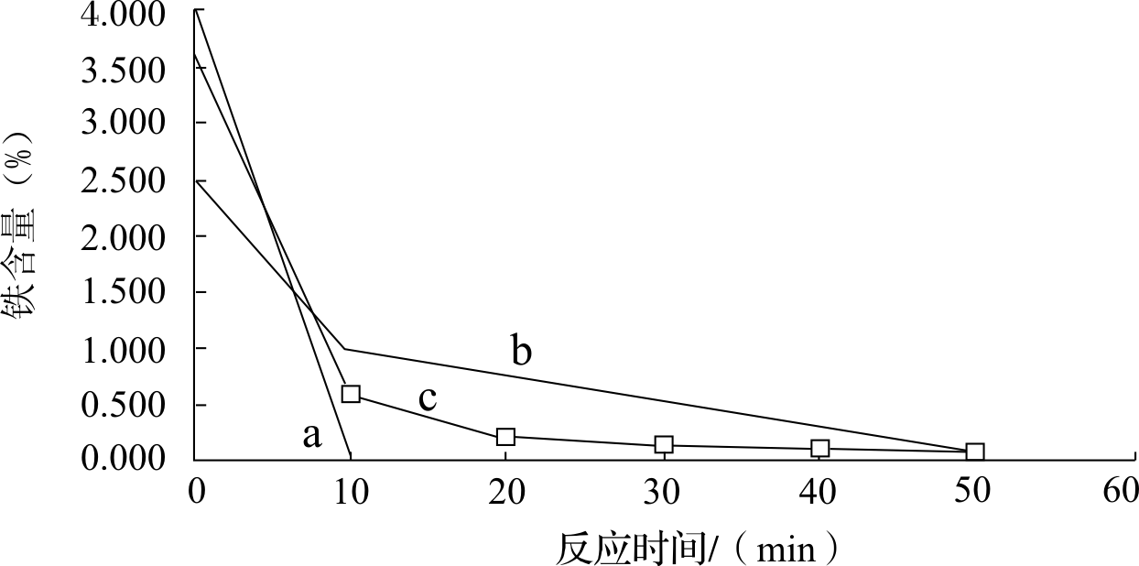
A(10,0.000)
C(10,0.600)
B(10,1.000)
a-还原铁粉置换铜的除铁效率
b-废铁屑置换铜的除铁效率
c-废铁屑在超声波下置换铜的除铁效果

你认为除铁效果最好的是 ▲ （填“a”、“b”或“c”），其原因是 ▲ 。
③用还原铁粉处理腐蚀废液得到的3.000 g铜粉中含铁的质量为 ▲ ；第10 min时，乙烧杯中溶解掉的Fe的质量为 ▲ 。
（3）工业上也可用腐蚀废液制备CuCl₂·2H₂O，从而进行对废液的利用，其工艺流程如下：
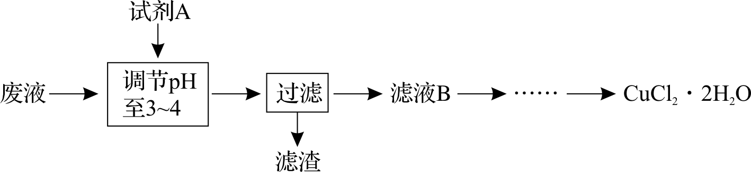
部分阳离子以氢氧化物形式沉淀时溶液的pH见下表：
沉淀物 | Fe(OH)₃ | Fe(OH)₂ | Cu(OH)₂
开始沉淀 | 2.3 | 7.5 | 4.7
完全沉淀 | 4.1 | 9.7 | 6.7
①试剂A最好应选用 ▲ （填写字母代号），理由是 ▲ 。
a．浓硫酸 b．Cl₂ c．NaClO d．NaOH溶液
②测定产品中CuCl₂·2H₂O的质量分数如下：取2.000 g产品，用水溶解后，加入60.00 mL 0.4000 mol·L^{－1}的KI溶液（足量），充分反应后加入淀粉指示剂，用0.4000 mol·L^{－1} Na₂S₂O₃标准溶液滴定，耗去此标准液25.00 mL时，刚好到达滴定终点（已知：2Cu^{2＋}＋4I－＝2CuI↓＋I₂，I₂＋2S₂O₃^{2－}＝2I－＋S₄O₆^{2－}）。此产品中CuCl₂·2H₂O的质量分数为 ▲ 。
【参考答案】
（1）2Fe³⁺+Cu=2Fe²⁺+Cu²⁺
（2）第一种：Fe²⁺－e－=Fe³⁺
第二种：①在滤渣中加入足量稀盐酸并搅拌
过滤，并用适量蒸馏水洗涤滤渣
将滤渣干燥即得铜
②a 使用细铁粉，还原得细铜粉，铜粉颗粒越小，与酸接触的表面积越大，内部的铁与酸反应越快，即除铁效率越高
③0.1200 g 0.0455 g
（3）①c NaClO能将Fe^{2＋}氧化为Fe^{3＋}，且反应能消耗H⁺，增大溶液的pH使Fe^{3＋}沉淀 ②85.50%
二. 历年来中学化学应试易错点整理
1．饱和NaCl溶液中，Cl₂溶解度减小，但HCl仍可继续溶解——用排饱和食盐水法收集氯气、用饱和食盐水洗气除去氯气中混有的HCl。
2．检验卤代烃水解产物中的X－时，需先用HNO₃酸化（中和碱），再加AgNO₃；
检验淀粉水解产物时，要先用碱中和硫酸，再加入新制氢氧化铜或银氨溶液；
用I₂检验淀粉时，溶液中不能有碱。
3．苯及烷烃的溴代反应用液溴、苯酚的取代用溴水、不饱和烃的加成用溴的CCl₄溶液。
4．有机分子结构式中的环要看清楚——不要认为六边形就是苯环、环上的羟基也不一定是醇羟基或酚羟基；
5．规范书写：
⑴ 量器要注明规格、滴定管要注明酸式或碱式。
⑵ 族序数的书写要明确，要注明A或B，电子排布式、外围电子排布式的书写等要看清楚要求。
⑶ 热化学方程式中物质要注明状态、△H单位为“kJ·mol^{－1}”、放热为“－”、吸热为“＋”。
⑷ 有机方程式书写时，小分子切不可丢失；缩聚、加聚反应时条件和n不要丢。
⑸ 书写电子式时，首先应分清物质是共价化合物还是离子化合物。
⑹ 弱酸和弱碱的电离、弱酸根或弱碱阳离子的水解要用可逆符号。
⑺ 淀粉和纤维素分子式都写为(C₆H₁₀O₅)_{n}、但不是同分异构体，蔗糖和麦芽糖的分子式都是C₁₂H₂₂O₁₁，在分子式下面要用汉字注明。
⑻ 常见错别字：酯化、油脂、炭化、褪色、加成、钝化、气体逸出、金刚石、铵盐；
苯、硝化、溶解、熔点、容量瓶等。
⑼ 元素符号、有机结构简式书写中易出现的不规范行为：Fe写成“Te”、Mg写成“mg”、Cu写成“Ca”、CO写成“Co”、PH₃写成“H₃P”、－OH错写成“－HO”；－NO₂写成“－O₂N”、mL写成“ml”。－CHO、－COOCH₃、－COOH、－OH等有机官能团与其他原子的连接位置要准确。
6．其它易错点：
⑴ 求N_{A}时，由体积转换为物质的量时，一定要注意标态和气体，但由质量转换与状态和标态无关；1mo气体的体积并不是只有在标准状况下才是22.4L。
⑵ 做平衡类题目时，要先看清题给条件是恒压还是恒容；求平衡常数时要用浓度数据代入。有水参加或生成的反应，水作溶剂时不写入平衡常数表达式，在非水溶剂中的反应，要写入平衡常数表达式。
⑶ 检验物质时，应考虑试剂常见易得、现象明显、操作简便。
⑷ 强酸、弱酸比较要看清起始浓度相同还是PH相同。
⑸ 物质相互之间反应，要注意题干中对用量、条件等的描述。
⑹ 简答题回答，不能过于简单化（话说半句）或过于复杂化，要涉及原理，有因有果。
7．互为等电子体的粒子：
N₃———CO₂、CS₂、N₂O C₂^{2—}——CO、N₂、CN—
BF₃——SO₃、COCl₂、CO₃^{2—}、NO₃— SO₄^{2—}——CCl₄、ClO₄—、PO₄^{3—}、SiO₄^{4—}

三.备考技能
高考应试是考生知识和能力的竞争，也是心理素质、解题策略与技巧的竞争。为了尽可能减少非知识性因素而失分，考生必须特别观注以下几个方面：
1、注意得分的提升点——尽量减少失误
聪明的人尽量减少失误，力争多得分数。纵观历次考试，因失误而失去的分数平均在5—10分左右，有的甚至更多，若能克服失误，在有效的时间内把会做的题目都做对，这就是很大的进步。因此规范答题尤为重要。
如：⑴看清化学用语的表达要求：离子方程式，电子式，结构式，结构简式，空间构型，化学式，名称，原子结构示意图，核外电子排布图…
⑵注意方程式书写的条件，气体、沉淀符号，可逆符号(多元弱酸电离、多元弱酸根离子水解)…
⑶计算中的有效数字（隐含在题中）
⑷注意演算后的单位，如：摩尔质量，溶解度，微粒数目等
⑸使用容量瓶时注明规格，滴定管书写时注明酸式、碱式。
(6)第VIII、第IVA、ⅤB等不要写错(VIII后面没有A、B)
⑺热化学方程式要注明题目中物质所指明的状态，△H单位为“kJ/mol”，放热为“—”，吸热为“+”（“+”不能漏掉）
⑻简答题中的一些细节，如“打开活塞和止水夹”，“取少量待测液于试管中，若……，则原溶液为……”之类的描述不可忘；
⑼尤其注意用规定的笔在规定的区域内答题，切勿错位！
2、合理把握时间
考试时既要注意答题的准确度，又要注意速度，凡是会做的题，力求一遍做对。一份试卷中各题的分值不一样，要学会看分数花时间，切忌被某个难题缠住而费时太多。宁可放弃某个难题，也要留点时间检查全卷。考试的时间分配建议：
化学分Ⅰ，Ⅱ两卷，第Ⅰ卷控制在25min～30min ,做好后立刻按标准涂好答题卡并检查是否错位。然后集中精力做第Ⅱ卷，先易后难，遇难先跳（建议先做21A）约用 60min，余下10min左右用于检查答卷。第Ι卷相对难度低，分值高(每一题在3分左右),力求准而快拿足基本分；第Ⅱ卷思维要求高，要留足时间去深思熟虑，力争拿到优势分，体现出个人的实力。
试题编制一般先易后难，但不排除呈波浪形布局，因而建议考生一般先浏览全卷，应从上到下，先易后难完成，遇难不乱，遇新不慌，沉着应战。若遇到一时解不出的题可做好记录暂时放下(保留草稿备查)，尽快放手，说不准放一放，又突来灵感或唤起记忆，等把容易题做完后再回过来做。。但切勿做着这一题，想着那一题，一心多用，难以保证思维的速度和质量，影响常规题的正常发挥。同时也要有冲击难题的勇气，不轻易放弃每个得分机会。
3、卷面整洁，草稿不草
整洁美观的试卷直接影响阅卷老师的情绪。主观试题，尤其是简答或计算，会因为你的书写工整、布局和谐而高出很多分，而潦草错乱的试卷，即使答题正确合理，也可能得不到应得的分。因此，保持卷面整洁非常重要。而养成草稿不草的习惯，有序演算，以便复检。开考前，学生可以大致将草稿纸分好区，按题号较整洁地列式计算，保留好原始反应式和分析过程，算式等。这一可以避免计算的差错，二可以检查时节省时间，特别是一些叙述冗长的题目，可在草稿上用简洁的文字或符号理出过程，再结合题目要求进行分析。
4、解题不跨大步
化学主观试题的评分标准都有步骤分，最后的结果正确与否不影响某些正确的步骤得分，因此，在解题时步骤完整，书写规范，针对题意作答，言之有理，言之有物，即使没法全部解出难题，也可以将其中比较容易的步骤写出来，得1分是1分。
5、试卷不留空白
考试时出现有的题目不会做或没有把握都是正常的，但试卷不能留空白。对一时做不出的题，要善于变换角度思考或采用排除法，若都不行，可凭第一感觉进行猜题，对于选择题碰碰运气；对于计算题，相关的正确的方程式的书写，或相关物质的质量，物质的量的计算也有得分的希望。
6、认真检查试卷
检查试卷是防漏补遗，去伪存真的过程，高考中一定要留点时间检查试卷。检查内容主要包括：⑴有无遗漏；⑵填涂是否有误、有错位；⑶心存疑虑的题目的做答过程和结果。如果有足够的时间，应全面检查一遍，时间不够可重点检查。在检查时，若没有充要的理由，一般不要改变第一感觉的答案。以免因时间不足而留有空白
7、考前的心理准备
1、树立正确的考试观
提醒学生，在高考中充分考出自己的真实水平的正常发挥就是超常发挥，首先要求学生，对自己要有一个合理的积极的期望值，如果目标太高或是期望值过大，会导致思维短路，正如日常所说的“欲速则不达”。其次，告诉学生学会自我暗示，树立信心。信心是成功的一半，信心的取得一方面来自自己的合理的目标，雄厚的实力，另一方面来自自己的积极的自我暗示。进入考场后提醒自己“人易我易不大意，人难我难不畏难”，遇到难题时对自己说“我又不准备考满分，肯定会有难题，只要我能把我做的题目都做对，就能取得理想的成绩”.纵观近几年高考试题，多数题目并不比平时练习的题目难，也并不都是新题，有好多题目都是我们平时练习过的知识或熟题略加改造而成，如果平时训练的题目多数都会做，那么要坚信高考你也一定能考出好成绩。
2、以平常心对待考试中的一切
在考试时，不宜过早或过晚到考场，一般提前20分钟到考场。不要在意窗外有人巡视或外面的什么大的声响，也不要在意监考教师的走动或别人提前交卷等。要遇“难”不惊，遇“易”不傲，在所有学科考完之前要避免与同学对答案。
当你走进高考试场，拿到试卷时，要站高一点，看近一点，想开一点，轻松一点。
【考前复习的几点建议】
- 指导学生考前复习回归教材，重温复习笔记和错题笔记，查漏补缺，校正错误。
- 认真回顾做过的模拟试卷，特别是几次模拟考试试卷。检查每次考试暴露的问题是否解决。
- 老师加强对各层次临界生的个别辅导，对关键学生注意加强纠错训练，强化选择题、选做题尽量拿满分的复习和针对训练。
- 按题型回顾近年江苏高考题及模考题，注意解题反思与归纳，使学生能全面复习相关内容，举一反三。

高考不过是我们人生众多考试中的一次！
我们需要做的就是以一颗平常心考好眼前这一次。
相信自己，做好会做的题，我们就已经成功！
相信自己！我们一定会成功！
2013届高三化学备课组
2013-5-16
7．氧化还原反应
内容：氧化还原反应概念判断、转移电子数目计算、氧化性和还原性强弱的比较
注意要点：从化合价的变化入手，弄清得失电子关系和数目关系。得失电子守恒是氧化还原反应的灵魂，也是常用计算方法之一。能用单线桥表示简单氧化还原反应中电子转移的方向和数目。
例7 从矿物学资料查得，一定条件下自然界存在如下反应：
14CuSO₄＋5FeS₂＋12H₂O＝7Cu₂S＋5FeSO₄＋12H₂SO₄
下列说法正确的是
① FeS₂只作还原剂，氧化剂只有CuSO₄ ② Cu₂S既是氧化产物又是还原产物
③ 产物中的SO₄^{2—}离子有一部分是氧化产物 ④ 5 mol FeS₂发生反应，有14 mol电子转移
8．物质结构与元素周期律
内容：元素周期表有关元素推断与性质的比较、元素及其化合物性质变化的规律性。
注意要点：进行有关性质比较时，把元素放入后利用周期律进行比较。注意O、F元素化合价的特殊性
例8X、Y、Z是3种短周期元素，其中X、Y位于同一主族，Y、Z处于同一周期。X原子的最外层电子数是其电子层数的3倍。Z原子的核外电子数比Y原子少1。下列说法正确的是
A．元素非金属性由弱到强的顺序为Z＜Y＜X
B．Y元素最高价氧化物对应水化物的化学式可表示为H₃YO₄
C．3种元素的气态氢化物中，Z的气态氢化物最稳定
D．原子半径由大到小的顺序为Z＞Y＞X
10．反应热
内容：热化学方程式的书写及正误判断、燃烧热的简单计算（盖斯定律）、物质稳定性的比较等。
注意要点：状态，热量数值与计量数的关系，应用盖斯定律计算时合理合并方程式。
例10 已知：
① CH₃CH₂CH₂CH₃(g)＋6.5O₂(g)→4CO₂(g)＋5H₂O(l) △H＝－2878kJ/mol
② (CH₃)₂CHCH₃(g)＋6.5O₂(g)→4CO₂(g)＋5H₂O(l) △H＝－2869kJ/mol
下列说法正确的是
A．CH₃CH₂CH₂CH₃(g)和O₂(g)中的键能之和大于CO₂(g)和H₂O(l)
B．反应①的反应热大于反应②
反应物的总能量
CO₂(g)＋H₂O (l)
反应过程
生成物的总能量
能量
异丁烷(g)＋O₂ (g)
△H
C．正丁烷(g)的燃烧热比异丁烷(g)的大
D．正丁烷的稳定性大于异丁烷
E．异丁烷转化为正丁烷的过程是一个放热过程
F．等质量的正丁烷(g)储存的能量大于异丁烷(g)
G．正丁烷(g)转变成异丁烷(g)的过程放出9 kJ的热量
H．反应②中的能量变化如右图所示
12．化学实验基础
内容：药品存取、仪器和试剂的功用、仪器清洗、制备、鉴别（结论要具有唯一性，要防止其他物质的干扰或得出其他结论）、分离、实验安全等。
注意要点：熟悉常规反应现象、基本操作和要求。
例12 下列除去杂质的方法正确的是
A．除去CO中少量O₂：通过灼热的Cu网后收集气体（应该用什么？）
B．除去K₂CO₃固体中少量NaHCO₃：置于坩埚中加热
C．除去苯中溶有的少量苯酚：加入适量浓溴水反应后过滤
D．除去FeCl₃酸性溶液中少量的FeCl₂：加入稍过量双氧水后放置
例13 下述实验能达到预期目的的
编号 | 实验内容 | 实验目的
A | 将SO₂通入酸性KMnO₄溶液中 | 证明SO₂具有氧化性
B | 将Cl₂通入NaBr溶液中 | 比较氯与溴的氧化性强弱
C | 将铜与浓硝酸反应生成的气体收集后用冰水混合物冷却降温 | 研究温度对化学平衡的影响
D | 分别向2支试管中加入相同体积不同浓度的H₂O₂溶液，再向其中1支加入少量MnO₂ | 研究催化剂对H₂O₂分解速率的影响
16．红矾钠[重铬酸钠，Na₂Cr₂O₇·2H₂O]是重要的基础化工原料。实验室模拟工业以铬铁矿（主要成分为FeCr₂O₄，含有Al₂O₃、SiO₂等杂质）为原料生产红矾钠的主要流程如下：
Fe₂O₃
X
调节pH=5~6，
H₂O
CO₂
Y
Na₂SO₄(s)
Na₂Cr₂O₇·2H₂O ₄(s)
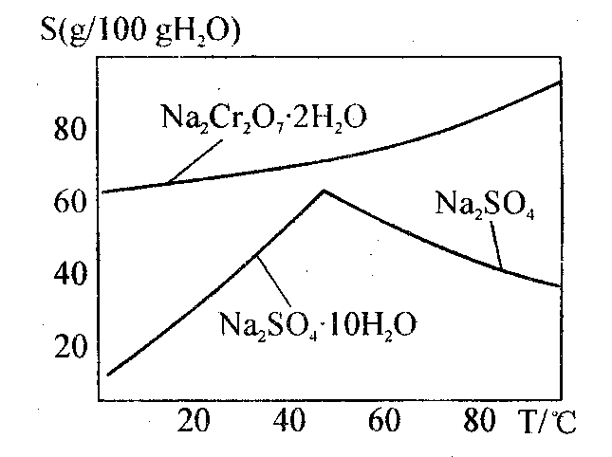
请回答下列问题：
（1）步骤①中的主要反应生成Na₂CrO₄，反应的化学方程式为 ▲ 。步骤①中Al₂O₃和SiO₂均可转化成可溶性盐，写出Al₂O₃参加反应的化学方程式 ▲ 。
（2）步骤③中X的化学式为 ▲ ，步骤④中滤渣Y的成分是 ▲ 。
（3）步骤⑤酸化的离子方程式为 ▲ 。
（4）右图是Na₂Cr₂O₇·2H₂O和Na₂SO₄的溶解度曲线，操作I的步骤是蒸发浓缩，趁热过滤。趁热过滤的目的是 ▲ 。
【参考答案】
（1）4 FeCr₂O₄ + 8Na₂CO₃ + 7O₂ 8Na₂CrO₄ + 2Fe₂O₃ + 8CO₂ Al₂O₃ + Na₂CO₃2NaAlO₂ + CO₂↑
（2）CO₂ H₂SiO₃、Al(OH)₃ （3）2CrO₄^{2－}+ 2H⁺Cr₂O₇^{2－}+ H₂O
（4）有利于Na₂SO₄结晶析出，又能防止Na₂Cr₂O₇·2H₂O结晶析出而损失
17．抗甲流感药物达菲(Tamiflu)是以莽草酸(A)为原料，经过十步反应合成制得。莽草酸可以从常用的烹调香料“八角”中提取。达菲及莽草酸(A)、对羟基苯甲酸（B）的结构简式如下：
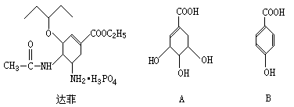
已知：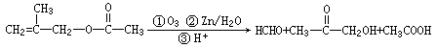
化合物A、B、C、D存在下图所示的转化关系：
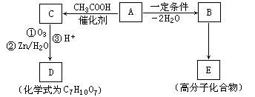
回答下列问题：
（1）写出达菲中含氧官能团的名称： ▲ ；
（2）写出A→C的反应类型： ▲ ；
（3）写出B→E的化学方程式： ▲ ；
（4）写出D的结构简式： ▲ ；
（5）已知B有多种同分异构体，符合下列条件的B的同分异构体有 ▲ 种。
①与FeCl₃溶液作用显紫色；
②与新制Cu(OH)₂悬浊液作用产生红色沉淀；
③苯环上的一卤代物有2种。
（6）化合物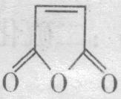是合成某些药物的中间体。试设计合理方案由化合物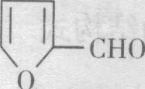合成。提示：①合成过程中无机试剂任选；②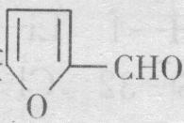在400℃金属氧化物条件下能发生脱羰基反应；③合成路线流程图示例如下：
有机合成要特别注意路径不难甚至简单，但对反应的顺序及反应条件控制要求变高的命题趋向，防止会写但不得分的情况发生。
【参考答案】
（1）醚键 酰胺键 酯基 （2）酯化（或取代）
（3）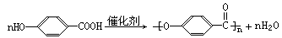
（4）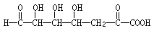（5）3 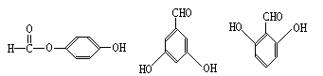
（6）
△
O₂/
△
18．硫化钠是用于皮革鞣制的重要化学试剂，可用无水芒硝（Na₂SO₄）与炭粉在高温下反应而制得，反应式如下：
① Na₂SO₄+ 4CNa₂S+4CO↑ ② Na₂SO₄+4CONa₂S+4CO₂
(1)现要制取Na₂S 7.80 g，若生产过程中无水芒硝（Na₂SO₄）的利用率为90%，则理论上需要无水芒硝（Na₂SO₄） ▲ g（精确到0.01）；
(2)若在反应中生成的Na₂S物质的量为1 mol，则消耗的碳单质的物质的量范围n的范围是 ▲ < n< ▲ ；
(3)若在上述反应中消耗的碳单质为1 mol，生成Na₂S的物质的量为 y mol，生成的CO和CO₂的物质的量之比为x，则y与x的关系式为y= ▲ ；
(4)Na₂S放置在空气中，会缓慢氧化成Na₂SO₃及Na₂SO₄，现称取已经部分氧化的硫化钠样品39.20 g溶于水中，加入足量盐酸，充分反应后，过滤得沉淀9.6 g，放出H₂S气体1.12 L(标准状况)。请计算：39.20 g样品中各氧化产物的物质的量。 ▲
化学计算要注意“回归”倾向——根据方程式计算、工业流程中转化率关系式法计算等常规计算类型，最后阶段强化计算程序、明确计算规范要求（设、已知、求解、结论展示……）
【参考答案】
（1）15.77 （2）由反应①和②可得反应③：Na₂SO₄+ 2CNa₂S + 2CO₂↑
根据反应①和反应③，由极值法得：消耗的碳单质的物质的量范围n的范围是：2 mol ~ 4 mol。（3）根据反应①： Na₂SO₄+ 4C Na₂S + 4CO
a mol 4 a mol a mol 4 a mol
根据反应③： Na₂SO₄+ 2C Na₂S + 2CO₂
b mol 2 b mol b mol 2 b mol
根据题意得： 4 a mol + 2 b mol =1 mol
a mol + 2 b mol = y mol
且：4 a mol/2 b mol = x
解得：y =
（4）2Na₂S+ Na₂SO₃+3 H₂SO₄=3 Na₂SO₄+ 3S↓+3H₂O Na₂S+ H₂SO₄= Na₂SO₄+H₂S
根据以上两个反应结合题中条件可求得： 39.20 g样品中有Na₂SO₃： 0.10 mol Na₂S： 0.250mol
再应用质量守恒得：Na₂SO₄：0.05 mol 39.20 g样品中氧化产物：n(Na₂SO₃)=0.10 mol n(Na₂SO₄)=0.05 mol
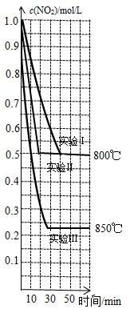
20．NO₂压缩成N₂O₄可作火箭燃料中的氧化剂，也可制备硝化试剂N₂O₅等。
（1）火箭燃料燃烧反应如下：
2N₂H₄(l)＋N₂O₄(l)＝3N₂(g)＋4H₂O(l) △H
若1.00 g N₂H₄(l)与足量N₂O₄(l)完全反应生成N₂(g)和H₂O(l)，放出19.14 kJ的热量。则反应△H＝ ▲ kJ·mol⁻¹。
（2）在2 L密闭容器内，投入一定量NO₂，发生下列反应：
2NO₂(g)2NO(g)+O₂(g)
在三种不同的条件下进行实验，NO₂的浓度随时间的变化如右图所示。 请回答下列问题：
①不能说明该反应已达到平衡状态的是 ▲ （填字母）。
a．v_{正}(NO₂)=2v_{逆}(O₂) b．c(NO₂)= c(NO)
c．气体总压不变 d．NO的体积分数保持不变
②下列说法正确的是 ▲ （填字母）。
a．三个实验开始投入的NO₂的物质的量均为1.0 mol
b．实验Ⅱ和实验Ⅰ相比，可能隐含的条件是：实验Ⅱ使用了效率更高的催化剂
c．该反应是放热反应
d．实验Ⅰ条件下反应的平衡常数大于实验Ⅲ条件下反应的平衡常数
e．800℃时，该反应的平衡常数为0.25
f．该反应的△S＞0，故该反应一定是自发反应
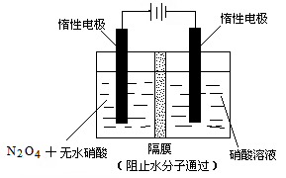
③实验Ⅱ从反应开始到刚达到平衡时，v(O₂)= ▲ mol·L⁻¹·min⁻¹；若再向该2 L密闭容器中通入1 mol NO₂、1 mol NO、0.5 mol O₂，则平衡将 ▲ 移动（填“向右”、“向左”或“不”），NO₂的转化率将 ▲ （填“增大”、“减小”或“不变”），再次达到平衡后，n(NO)的范围是 ▲ 。
（3）利用NO₂或N₂O₄可制备N₂O₅，原理如右图所示。N₂O₅在电解池的 ▲ 区生成，其电极反应式为 ▲ 。
【参考答案】
（1）—1224.96 （2）①b ②be ③0.0125 向左 减小 1 mol<n(NO)<2 mol
（3）阳极 N₂O₄＋2HNO₃－2e－＝2N₂O₅＋2H＋
21A．过渡金属元素及其化合物的应用研究是目前科学研究的前沿之一。试回答下列问题：
（1）二氧化钛作光催化剂能将居室污染物甲醛、苯等有害气体可转化为二氧化碳和水，达到无害化。有关甲醛、苯、二氧化碳及水说法正确的是 ▲ 。
A．苯与B₃N₃H₆互为等电子体，且分子中原子共平面
B．甲醛、苯和二氧化碳中碳原子均采用sp²杂化
C．苯、二氧化碳是非极性分子，水和甲醛是极性分子
D．水的沸点比甲醛高得多，是因为水分子间能形成氢键
（2）二茂铁又叫双环戊二烯基铁[化学式：Fe(C₅H₅)₂]，结构如右图所示，是一种具有芳香族性质的有机金属化合物。外观为橙色，熔点为172℃，沸点249℃，100℃以上能升华；不溶于水，溶于甲醇、乙醇等有机溶剂中。基态Fe²⁺离子的电子排布式为 ▲ 。二茂铁[Fe(C₅H₅)₂]属于 ▲ 晶体，1 mol环戊二烯中含有的σ键数是 ▲ 。

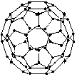
（3）铜的第一电离能（I₁）小于锌的第一电离能，而铜的第二电离能（I₂）却大于锌的第二电离能，其主要原因是 ▲ 。
C₆₀
K
电离能／kJ·mol^{－1} | I₁ | I₂
铜 | 746 | 1958
锌 | 906 | 1733
（4）氢气作为一种清洁能源，必须解决它的储存问题，C₆₀可用作储氢材料。科学家把C₆₀和K掺杂在一起制造了一种富勒烯化合物，其晶胞如图所示，该物质在低温时是一种超导体。该物质的K原子和C₆₀分子的个数比为 ▲ 。
【参考答案】
（1）ACD （2）1s²2s²2p⁶3s²3p⁶3d⁶或[Ar]3d⁶ 分子 10N_{A}（或10×6.02×10²³）
（3）Cu失去一个电子成为Cu⁺后，核外电子排布为[Ar]3d¹⁰，属于能量较低的稳定结构，所以Cu第二电离能相对较大 （4）3：1

